

**Maatwerk 8 lessen volgens de interventie Boksend Opvoeden**

**Traject Boksend Opvoeden groep 7/8**

**30 leerlingen**

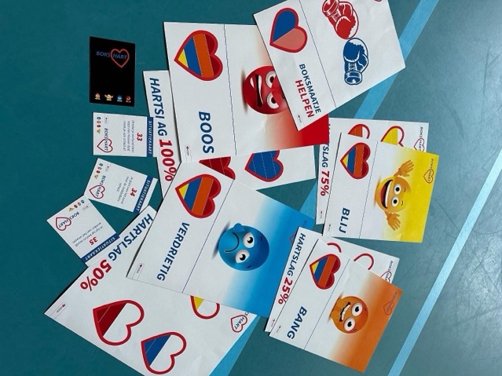 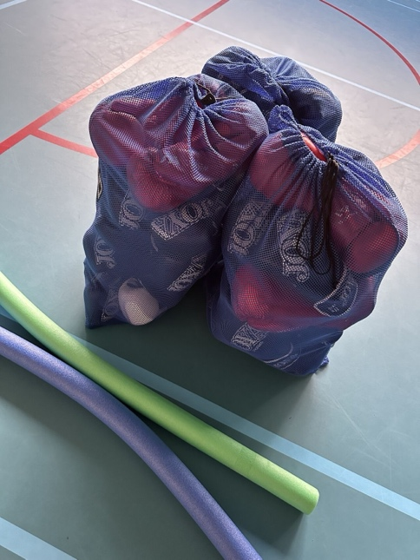

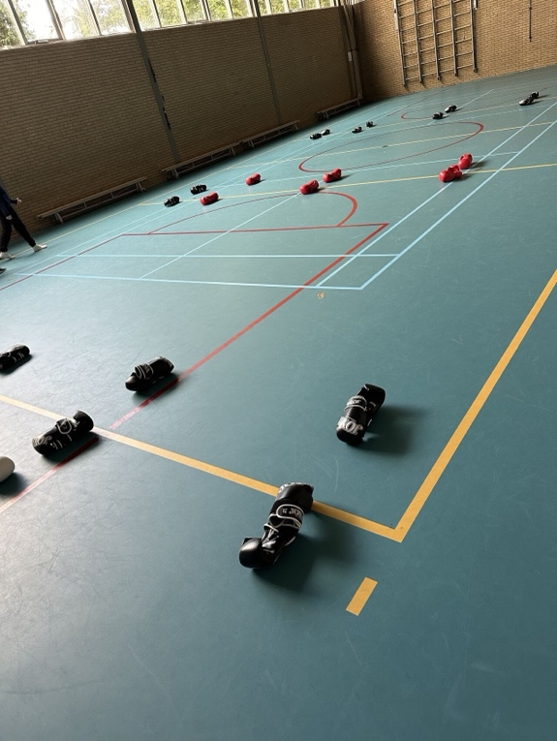 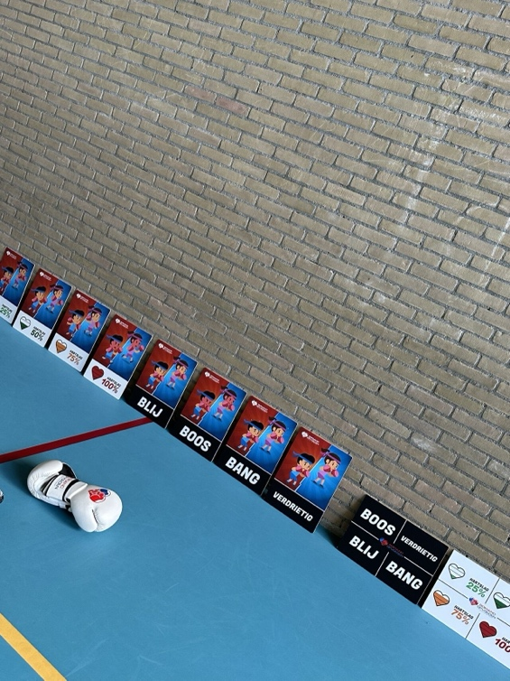

**Traject Boksend Opvoeden Groep 7**

**Basisschool de Tweemaster in Huizen**

*Hulpvraag:*

*30 leerlingen*

*Veel fanatisme in de groep*

*Willen winnen*

*Veel schreeuwen*

*Kunnen wat extra's gebruiken*

*a) door de leerkracht praten, wederzijds respect vergroten*

*b) wat kan ik in mijn eigen gedrag veranderen*

*Ouders zijn middels mail op de hoogte gebracht van het traject Bioksend Opvoeden wat plaats gaat vinden bij hun kinderen in de klas.*

**Les 1 (klaslokaal)**

**10 juni 2024**Vandaag vond de 1e les in de klas plaats waarbij ik ruim een half uur van te voren aanwezig was om sfeer te proeven. Even iedereen een boks geven, hier en daar een praatje, verbinding, interactie en de leskaarten neerzetten.

-Wat weten jullie van Boksend Opvoeden?   
Uiteraard verschillende reacties volgen en verschillende opmerkingen worden gemaakt waarbij verschillende leerlingen het liefst meteen de bokshandschoenen aan willen. Verschillende leerlingen begrijpen al snel dat het gaat om boksspellen waarbij we ook opvoeden. Oftewel in vaktaal is de pedagogische ondersteuning van het aanbieden van de boksspellen van essentieel belang.

-Wat zijn emoties? Dit kunnen de leerlingen goed aangeven waarbij de leskaarten met de verschillende intensiteiten ons verbaal gesprek goed ondersteunen.

-Even een energizer😉🥊  
Achter je stoel staan, stevig staan, o.a. inlopen op verschillende intensiteiten, 25-50-75-100%. Koppeling intensiteiten van de emoties in het dagelijks leven.

-Het **emotie filmpje van Boksend Opvoeden ‘Bang’** kunnen de leerlingen goed beschrijven wat ze zien, maar ook herkennen. Stoer dat meer dan de helft van de leerlingen zijn hand opsteekt en de emotie ‘Bang’ herkent en vervolgens meer handen volgen van de leerlingen die deze emotie herkennen.   
  
**-Mijn Lijf**  
Wauw wat kunnen de leerlingen ontzettend goed weergeven waar ze getriggerd door worden maar ook rustig van worden. Een paar leerlingen vertellen voor de klas iets over hun ingevulde werkblad.  
We sluiten af met de adembal en de meesten gaan gefocust mee met de beweging van de adembal die ons helpt in en uit te ademen, deze gaat open en dicht. Het is spannend met gegiechel maar dat is logisch het is nieuw. Hier en daar hoor ik sorry. Oftewel ik wil mij focussen 😉  
Geslaagde les, er was genoeg te zien in de interactie. En JA wat is het gaaf als 1 vd leerlingen die veel aandacht vroeg je persoonlijk komt bedanken🥊🙏🏾

-Geheugensteunkaart uitdelen met een opdracht en introduceren.

**Les 2 (kleuter speellokaal)**

**14 juni 2024**

Een moeizame les omdat we letterlijk en figuurlijk niet de ruimte hadden in de speelzaal wat invloed had op de bewegingsvrijheid en het kunnen handelen en uitvoeren van de oefeningen. Desondanks hebben we de mogelijkheden en middelen die we hadden zoveel mogelijk benut.

We zoomen in op het spel wat de leerlingen hebben ervaren:

**Stoten op de noodle**

De leerlingen worden gevraagd in (wisselende) tweetallen te werken met de boksoefeningen.

Het doel is werken aan focus en samenwerking door middel van nonverbale communicatie, via het stoten op de noodle. De begeleider benadrukt dat de leerlingen heel duidelijk moeten aangeven welke stoot zij vragen.

Een van hen houdt de noodle op. De ander stoot tegen de noodle.

Afspraken:

1. Als de noodle verticaal voor het gezicht gehouden wordt betekent dit dat er een directe gegeven wordt.

De stoten worden opgebouwd vanuit stilstand en op signaal van de begeleider mogen de leerlingen zich verplaatsen.

De kracht van deze oefening is het leiden en volgen maar ook de non verbale communicatie. Dit zijn punten waarop de leerlingen tussendoor mogen reflecteren.

Na 2 minuten wisselen van rol.

Na de oefening worden de leerlingen gevraagd samen te evalueren hoe hun focus verliep bij het verloop van de oefening.

We maken transfers naar het dagelijkse leven waar het handig is om je te focussen, denk aan een citotoets.

**Les 3 (buiten op een parkeerplaats afgezet met pionnen)**

**28 juni 2024**

*We werken nog steeds planmatig en blijven afstemmen waarbij ik samen met de mentorleerkracht voor elke les bel en na elke les bel om af te stemmen en de eerstvolgende les weer zoveel mogelijk maatwerk te kunnen leveren*.

Op deze manier kunnen we op trajectbasis zoveel mogelijk draagvlak creëren en zoveel mogelijk rendement uit het traject Boksend Opvoeden halen.

Naast de fysieke lessen is er ook in de klas aandacht voor het **werkboekje** om dit draagvlak te verstevigen en verbreden.

Het werkboek met verwerkingsopdrachten ondersteunt de fysieke lessen die de leerlingen krijgen. Verschillende thema’s, zoals gronden, ademhaling, focus, gevoel, unieke en speciale eigenschappen, komen als verwerkingsopdrachten terug in het leerlingenboekje.

Kleine stapjes zijn grote stappen. Eerst even in de klas sfeer proeven. Even iedereen een boks geven, hier en daar een praatje, verbinding, interactie en de werkboeken inkijken. Fijn!

Vervolgens zijn we ook fysiek bezig geweest met verschillende boksspellen waarbij de pedagogische ondersteuning van het aanbieden van de boksspellen van essentieel belang.

De **leskaarten** met de verschillende intensiteiten helpen ons reflecteren bij het rekening houden en onze zelfbeheersing te controleren, bij het samen uitvoeren van de opdracht.

**Spel boksschermen** met als vervolgdoel toewerken naar boksspellen met de bokshandschoenen aan.

25-50-75-100%. Koppeling intensiteiten. Reflectie vragen kunnen zijn:

Hielden jullie rekening met elkaar?

Was je zelfbeheersing een voldoende?

Hoe zat het met je focus?

Misschien kun je je cijfer verbeteren door dezelfde opdracht met een nieuwe maatje uit te voeren.

Een mooi traject waar we volgende week weer verder mogen bouwen en zo hopen stap voor stap de veerkrachtigheid van de leerlingen te vergroten.

**Les 4 (in de gymzaal)**

**5 juli 2024**

Eerst weer even sfeer in de klas proeven. Even iedereen een boks geven, hier en daar een praatje, verbinding, interactie en de werkboeken inkijken!   
  
Doel:  
-Samen delen.  
-Plezier krijgen in bewegen en boksen, door spelenderwijs te ervaren.   
  
Vervolgens zijn we ook fysiek bezig geweest met verschillende boksspellen waarbij de pedagogische ondersteuning van het aanbieden van de boksspellen van essentieel belang was.   
  
De leskaarten met de verschillende intensiteiten helpen ons reflecteren bij het rekening houden en onze zelfbeheersing te controleren, bij het samen uitvoeren van de opdracht.   
  
25-50-75-100%. Koppeling intensiteiten. Reflectie vragen kunnen zijn mbt emotie regulatie:   
**Bedenk en visualiseer iets waar je 100% blij van kunt worden als je aan je vakantie denkt (terwijl je samen met je 2tal oplopend uiteindelijk 100% tegenover elkaar aan het sprinten bent)?**   
  
Vervolgens samen delen wat dit is en of dit gevoel te beheersen is want ook blij is een emotie om te beheersen en reguleren.  
Samen worden er verschillende blije ervaringen gedeeld zoals:  
-winkelen met mijn moeder   
-uit logeren bij een klasgenoot   
-uitslapen   
-op vakantie naar Italië   
We creëren een positief klimaat door samen te delen en aan de lijve onze blijdschap te ervaren in ons lijf maar ook weer te beheersen.  
  
**Spel Opfriscursus: Samen de ballonnen 🎈** **in** **de** **lucht** **houden**, binnen het veld, vanuit de bokshouding. Als groep ben je samen verantwoordelijk dat de ballonnen zolang mogelijk in de lucht blijven. Dit doe je door omhoog te stoten binnen het veld.

Reflectievragen kunnen zijn:

-Heb je opgelet dat iedereen de ballon omhoog kon stoten of was je alleen met je zelf bezig?

-Had je oog voor de hele groep?

-Bleef je binnen het veld?

-Wat voor cijfer geef je jezelf voor je zelfbeheersing?  
  
Een mooi traject waar we volgende week weer verder mogen bouwen en zo hopen stap voor stap de veerkrachtigheid van de leerlingen te vergroten.

**Les 5 (in de gymzaal)**

**12 juli 2024**

⭐️ Juffrouw haar zelfvertrouwen is vergroot door met maar liefst 30 leerlingen te boksen en plezier te hebben waarbij zichtbaar het zelfvertrouwen van de leerlingen groeiden. Hoe mooi is dat?!  
  
Eindelijk mochten de bokshandschoenen aan!!  
Ook voor deze les hadden we een strategisch plan, ik en de leerkracht.  
  
Thema: Mentaal en emotioneel veerkrachtig   
Doel: Het vergroten van het zelfbewustzijn door het prikkelen van de mentale kracht.

**Stoten zetten op verschillende intensiteiten**

**Bokstikkertje**

Samen de bokshandschoenen aantrekken.   
Eerst werk je met een maatje die meester en ik samen hebben gesteld en voor een nieuwe oefening mag je zelf een maatje kiezen als dit goed gaat.   
  
De pedagogische ondersteuning is essentieel bij het inzetten van de boksoefeningen.

De leerlingen hebben verdiend zelf uiteindelijk een maatje te kiezen. Een succeservaring en beloning dat ze de opdracht hebben geaccepteerd en hebben kunnen samenwerken met iemand wat niet hun 1e keuze was.  
  
Verschillende waardes die een rol spelen:   
-ruimte nemen en geven   
(Stoten op de bokshandschoenen ophouden voor je maatje of stoten geven)  
-durven stoten   
-met verschillende maatjes kunnen samenwerken   
-stevig staan bij het geven of ontvangen van stoten waarbij je je mannetje of vrouwtje staat  
-zelfbeheersing door op verschillende intensiteiten te stoten  
  
De leerlingen hebben fantastisch gewerkt met hun maatje. Er was focus, er werd samengewerkt en de spelregels werden toegepast.  
  
Een mooi traject waar we na de zomervakantie nog een paar keer op verder mogen bouwen om het fundament van de resultaten te verstevigen. Stap voor stap de veerkrachtigheid van de leerlingen te vergroten.

*Ter aanvulling voor de pedagogische ondersteuning:*

*-We werken met twee wiebelkussens die ver uit elkaar liggen, gekoppeld aan een zandloper. Krijgt een leerling een tweede waarschuwing voor ongewenst gedrag, kan de leerling 1 minuut volgens zandloper op de wielbelkussen rustig een time-out nemen. Je bent ten alle tijden na een minuut weer welkomen als wij weer oogcontact hebben gemaakt.*

**Les 6 (in de gymzaal)**

**6 september 2024**

Voor de zomervakantie hebben de leerlingen al 5 trainingen ontvangen, toen nog groep 7 nu groep 8.  
  
De gouden weken. Als je deze eerste, belangrijke weken op de juiste manier insteekt, heb je een gouden schooljaar!  
Mooi dat Boksend Opvoeden begin van het schooljaar hier een steentje aan mag bijdragen.   
  
Samen verder bouwen.   
Hoe zat het ook alweer?   
  
Thema: Mentaal en emotioneel veerkrachtig   
Doelen:  
🥊Rust in je lijf en dit kunnen creëren door gronden en focus   
🥊Het signaleren van spanning in je lijf en hierop kunnen reageren

**Bukken of springen voor de noodle (oefening bekend van de opfriscursus)**

Herhaling is de kracht, we herhalen een boksspel wat eerder ervaren is.  
We belichten een oefening.  
**Stoten op de noodle**  
Het doel is werken aan focus en samenwerking doormiddel van non-verbale communicatie, via het stoten op de noodle. De begeleider benadrukt dat de leerlingen heel duidelijk moeten aangeven welke stoot zei vragen.   
  
Eén van de leerlingen houdt de noodle op. De ander stoot tegen de noodle.   
  
Prachtig om te zien wat voor gedrag nu opvalt. In afstemming met de leerkracht hebben we afgesproken dat we leerlingen zelf hun 2tal maken met als verantwoordelijkheid elkaar te helpen bij de afgesproken doelen. Hierdoor stimuleer je zelfstandig en het laten aanrommelen waardoor je waar nodig pedagogisch kunt ondersteunen, aansturen of positief bekrachtigen.  
  
Naast de fysieke lessen is er ook in de klas aandacht voor de leskaarten om draagvlak te verstevigen en verbreden. **De** **leskaarten hangen in de klas, begin vh traject heeft de leerkracht een setje ontvangen.**Door emoties en de intensiteit (in symbolische vorm van hartslag) aan te geven middels de kaarten, leert de leerling snel emoties en het effect daarvan te herkennen en te communiceren.  
  
Verschillende waardes die een rol speelden:   
-volgen en leiden   
-je maatje helpen om de doelen te behalen  
-stevig staan bij het geven of ontvangen vd stoten waarbij je je mannetje of vrouwtje staat  
-zelfbeheersing door op verschillende intensiteiten te stoten gericht op de noodle

**Les 7 (in de gymzaal)**

**13 september 2024**

Vandaag les 7.  
Yes!!! hoorde ik al een paar leerlingen roepen want de **bokshandschoenen** mochten aan!!  
  
Doel:   
-Emoties delen: ik word 100% blij van?  
Ervaringen uitwisselen  
-Stevig staan: je mannetje of vrouwtje staan bij het opvangen van de stoten voor je maatje.   
  
Samen de bokshandschoenen aantrekken.   
Samen een maatje uitkiezen, samen aan je doelen werken en elkaar hierbij helpen.  
Samen stevig staan, samen concentreren.   
  
Maar het allerbelangrijkste plezier vormt de basis van de sportieve ontwikkeling.   
De pedagogische ondersteuning is essentieel bij het inzetten van de boksoefeningen en boksspellen.  
  
Verschillende waardes die een rol spelen:   
-ruimte nemen en geven   
(Stoten op de bokshandschoenen ophouden voor je maatje of stoten geven)  
-durven stoten   
-met verschillende maatjes kunnen samenwerken   
-zelfbeheersing door op verschillende intensiteiten te stoten  
  
De leerlingen hebben fijn gewerkt met hun maatje. Er was focus, er werd samengewerkt en de spelregels werden toegepast. Door middel van boksen wordt genoeg gedrag zichtbaar waar je als trainer hier pedagogisch op kunt inspelen.

**Les 8 (in de gymzaal)**

**20 september 2024**

**Spel BoksHART**Doel:   
-Emoties herkennen en delen bij de verschillende situatie schetsen.   
-Eigen keuzes maken, waar kies ik voor, welk gevoel roept dit bij mij op, of welke intensiteit?  
-Luisteren naar elkaars ervaringen waardoor we elkaar beter leren kennen  
  
Gevoelens herkennen en begrijpen  
  
Met het spel Bokshart kun je gevoelens herkennen en deze begrijpen, maar ook de intensiteit ervan. Dit bevordert onder andere de sociale vaardigheden. Wanneer voel jij je boos? Wanneer bang? Verdrietig? Of blij? Speel, ervaar, denk, visualiseer en praat met elkaar. Stimuleer het zelfbewustzijn en vergroot het zelfvertrouwen! Denk aan vragen als:  
-je gaat voor het eerst naar de middelbare school   
-je wordt vals beschuldigd door de meester  
-ze zeggen dat je lelijke schoenen aan hebt   
  
-Leerlingen leren elkaar op een andere manier kennen  
-Wederzijds respect wordt vergroot

-Leerlingen leren een keuze maken

-Leerlingen leren nadenken over verschillende situaties

**De laatste les zijn de certificaten uitgedeeld (deze zijn te downloaden in de online leeromgeving)**

**Samen bij stilgestaan / ervaren:**

**-Inzet wiebelkussen middels het pedagogisch stappenplan:**

2e waarschuwing met zandloper 1 minuut op wiebel, na oogcontact leerkracht weer van harte welkom

Voorbeelden waarbij 1e waarschuwing wordt overgeslagen:

-1 vd nette meisjes van de klas denkt meerdere keren grappig te zijn en laat zich door uitleg leerkracht herhaaldelijk niet corrigeren…

-jongen geeft medeleerling uit het niets een trap, zogenaamd voor de gein

-Opzet zorg dat je met de lijnen in de gymzaal werkt waardoor je totale overzicht hebt en dat je iedere leerling kunt zien.

-Ideale werkruimte is de gymzaal

**Materialen**

-leskaarten

-geheugensteunkaarten

-Mijn Lijf

-Adembal

-noodles

-ballonnen

-bokshandschoenen

-zanlopers en wiebelkussen

-spel Bokshart

-certificaten